PASCHA CARSKA

Składniki:
Czas przygotowania: 1 godz. 30 min
Poziom trudności: średni
Koszty (dla 4 osób): 25zł
- ½ kg sera tłustego 3 razy mielonego
(jak jest mokry odcisnąć w gazie)
- 4 żółtka gotowanych,
- 25 dag masła, .
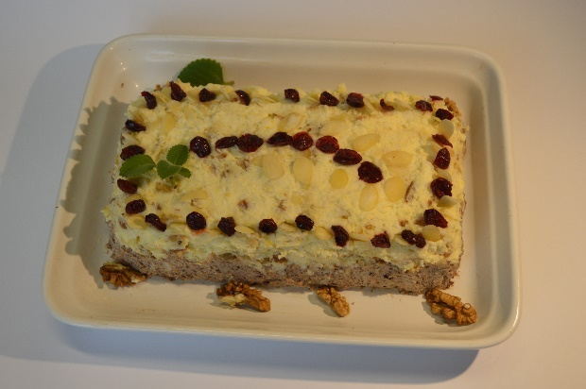
- 15 dag cukru pudru,
- 10 dag gorzkiej czekolady,
- 10 dag płatków migdałów,
- 10 dag rodzynek,
- 1 cukier waniliowy,
- Olejek waniliowy,
- Do dekoracji czekolada, bakalie

Sposób przygotowania:

Masło utrzeć z cukrem, dodać żółtka, ser, cukier waniliowy, olejek. Podzielić masę na dwie części, do jednej dodać czekoladę roztopioną lub startą, do drugiej bakalie, formować paschę układać warstwami masę – ciemna jasna na końcu przyozdobić wiórkami bakaliami według uznania.

